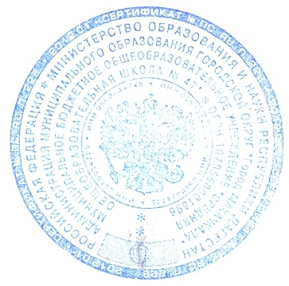**Утверждаю:**

**Директор МБОУ "СОШ № 47**

**Тажутдинов Б.М.**

**Программа:**

**«Военно-патриотическое воспитание учащихся»**

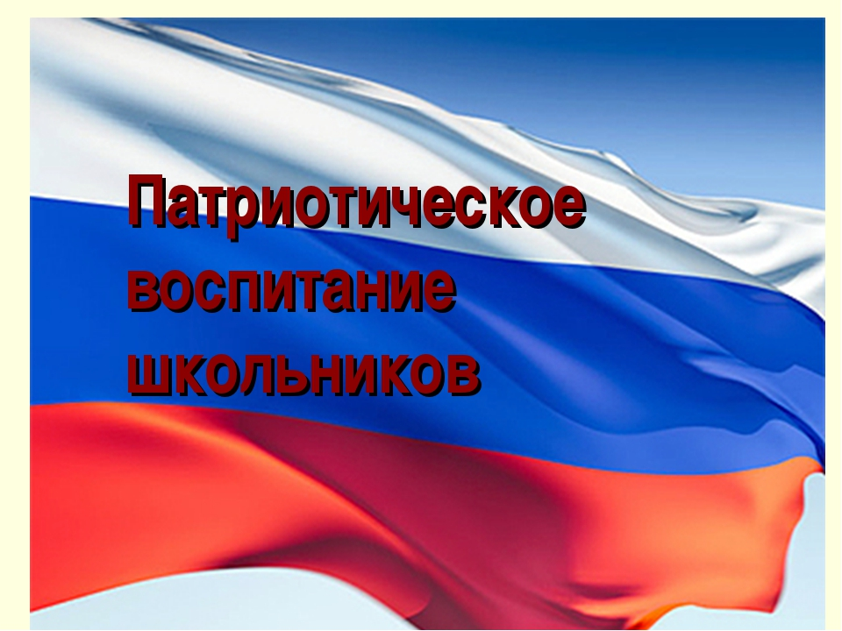

**2023-2025гг.**

**Пояснительная записка**

**Введение**

Программа «Военно-патриотическое воспитание учащихся» разработана в соответствии с постановлением Правительства Российской Федерации., в соответствии с Концепцией патриотического воспитания граждан Российской Федерации, соответствии с Федеральным законом "О воинской обязанности и военной службе",

Программа определяет основные направления военно-патриотического воспитания учащихся МБОУ СОШ №47

**1. Обоснование для разработки программы.**

Патриотическое воспитание подрастающего поколения всегда являлось одной из важнейших задач современной школы, ведь детство и юность – самая благодатная пора для привития священного чувства любви к Родине. Под патриотическим воспитанием понимается постепенное формирование у учащихся любви к своей Родине, постоянная готовность к её защите. Программа работы школы по патриотическому воспитанию направлена на работу по созданию у школьников чувства гордости за свою Родину и свой народ, уважения к его свершениям и достойным страницам прошлого.

Программа «Патриотическое воспитание обучающихся» призвана повысить эффективность решения проблем гражданско–патриотического воспитания как важнейших духовных и социальных ценностей. Итоги реализации предыдущей программы школы показали значимость, и главное, востребованность данной работы среди обучающихся, родителей, педагогов.

Программа имеет школьный статус и ориентирована на учащихся 1-11-х классов.

2. **Актуальность проблемы патриотического воспитания учащихся:**

В последнее десятилетие в России произошли экономические и политические изменения, которые привели к значительной социальной дифференциации населения и потере общих для всех граждан страны духовных ценностей. Эти изменения снизили воспитательное воздействие российской культуры и образования как важнейших факторов формирования чувства патриотизма. Стала все более заметной постепенная утрата нашим обществом традиционно российского патриотического сознания.

Разрушение системы патриотического воспитания привело к тому, что происходит постепенная утрата обществом нравственных и этических ориентиров. Утрачивается истинное значение и понимание интернационализма; получают широкое распространение в общественном сознании равнодушие, эгоизм, цинизм, немотивированная агрессивность, неуважительное отношение к государству и социальным институтам; проявляется устойчивая тенденция падения престижа военной и государственной службы. В этих условиях становление системы патриотического воспитания необходимо рассматривать, как объединяющее начало, фактор взаимодействия детского и молодежного движения, органов исполнительной власти, общественных объединений, как основу для развития идейно-патриотического воспитании граждан.

В целях объединения усилий школы, семьи, общественности, учреждений, расположенных на территории района, жителей поселка в патриотическом воспитании детей, а также выработки единых подходов в военно-патриотическом воспитании и разработана данная Программа.

**3. Цели и задачи Программы:**

**Целью** программы является создание и развитие в школе единой системы формирования патриотических чувств; сохранение, развитие и эффективное использование потенциала школы патриотической направленности, возрождения традиционных нравственных ценностей..

В качестве основных **задач** выступают:

- формирование высокого патриотического сознания, чувства верности своему Отечеству, готовности к выполнению воинского долга.

- создание условий для формирования духовно-богатого, социально-активного гражданина.

- снижение уровня правонарушений  и вредных привычек школьников средствами патриотического воспитания;

- изучение истории и культуры Отечества и родного края;

Программа рассчитана на период с 2020 по 2023 год.

**4. Механизм реализации Программы:**

Координацию деятельности по реализации Программы осуществляет педагогический совет школы. Педагогический совет определяет содержание конкретных мероприятий по реализации Программы, организует их выполнение, обсуждает предложения, направленные на повышение эффективности в работе.

Основными исполнителями мероприятий Программы являются педагоги, учащиеся и их родители, работники соответствующих учреждений района.

Программа «Военно-патриотическое воспитание учащихся 2020–2023 годы» может быть применена преподавателем ОБЖ и физической культуры, классными руководителями, руководителями кружков.

**5. Результативность реализации Программы.**

Результативность реализации Программы измеряется степенью готовности и стремлением учащихся школы к выполнению своего гражданского и патриотического долга во всем многообразии форм его проявления, их умением и желанием сочетать общественные и личные интересы, реальным вкладом, вносимым ими в дело процветания Отечества.

Конечным результатом реализации Программы должны стать положительная динамика роста патриотизма и интернационализма в школе, обеспечение на ее основе благоприятных условий для духовного и культурного воспитания личности школьника, гражданина и патриота Родины, повышение авторитета школы.

Работа по основным направлениям системы патриотического воспитания поможет:

-         повысить  патриотическое сознание, нравственные и этические ориентиры;

-         раскроется понимание  истинного значения интернационализма;

-         не получают широкое распространение в общественном сознании равнодушие, эгоизм, цинизм, немотивированная агрессивность;

-         проявляется устойчивая тенденция повышения престижа военной службы в Вооруженных Силах Российской Федерации.

Основными направлениями, дальнейшего развития системы патриотического воспитания школы остаются:

1.       Создание нормативно-правовой базы патриотического воспитания в школе.

2.       Совершенствование деятельности администрации школы в районе патриотического воспитания школьников.

3.       Информационная и просветительская деятельность в области патриотического воспитания школьников.

**Мероприятия по реализации Программы**

**ПРОЕКТЫ**

**1.«Память» -**акции, мероприятия, коллективные творческие дела направлены на изучение героического прошлого, воспитание глубокого уважения к ветеранам всех войн, к истории России, мужеству ее народа. Особое внимание – истории и событиям Великой отечественной войны        (1941 – 1945 гг.).

**2.«Великая Победа»** - акции, мероприятия направлены на празднование Дня победы над немецко-фашистскими захватчиками, уважения к памяти всех жертв фашистского террора.

**3.«Моя семья, моя земля, моя Россия»** - коллективное творческое дело, мероприятия, акции отвечают задачам изучения, сохранения народных традиций, культуры родного края и страны в целом, биографий великих соотечественников, особенностям природы и ее охраны. Особое внимание уделяется укреплению семейных традиций, воспитанию уважения к старшему поколению, изучению истории семьи. Включены в программу акции, направленные на воспитание гражданской ответственности и развитие социальной активности учащихся.

**4.«Добрые дела»** - блок мероприятий, направленных на социально значимые действия: помощь вдовам ветеранов, пожилым и инвалидам, шефство над ветеранами педагогического труда и другая благотворительная деятельность.

**5.«Защитники Отечества»**- содержание мероприятий направлено на знакомство с жизнью и деятельностью великих соотечественников, воспитание готовности к защите Отечества, физическое развитие подрастающего поколения, воспитание уважения к военной профессии.

**План реализации мероприятий по военно-патриотическому воспитанию на 2023-25гг.**

|  |  |  |  |
| --- | --- | --- | --- |
| **№ п/п** | **Мероприятие** | **Период  исполнения** | **Ответственные** |
| **1** | **2** | **3** | **4** |
| **1** | Ознакомление педагогического коллектива с Программой и организация мероприятий по патриотическому воспитанию на заседании педагогического совета школы. | Ежегодно-август  2020-2025гг. | Директор школы,  пед. коллектив,  администрация школы. |
| **2** | Привлечение родителей учащихся и работников соответствующих учреждений и организаций к организации и проведению мероприятий по воспитанию чувства патриотизма в детях (родительские собрания, конференции, встречи, концерты, соревнования и др.) | 2023-2024гг. | Директор школы, заместитель директора по воспитательной работе классные руководители |
| **3** | Разработка системы приемов, методов и мероприятий, направленных на патриотическое воспитание учащихся через учебные предметы | 2023-24гг. | Руководители методических объединений, учителя-предметники |
| **4** | Проведение конкурса методических разработок на лучшую организацию работы классных руководителей и учителей-предметников по патриотическому воспитанию учащихся «Наши дети - будущее России», «Ветераны живут рядом», «Я - Гражданин России» и др. | 2023-24гг. | Заместители директора по воспитательной работе, кл. руководители, библиотекарь |
| **5** | Обеспечение организованного участия старшеклассников в учебно-полевых сборах   * Огневая подготовка * Строевая подготовка * Тактическая подготовка * Физическая подготовка * Гражданская Оборона * Изучение Уставов | Ежегодно  2023-25гг. | Учителя ОБЖ и физкультуры |
| **6** | Предоставление отчетов по призывникам в военкомат | Ежегодно  2023-25гг. | Учитель ОБЖ |
| **7.** | Месячник героика – патриотического воспитания | Ежегодно  2023-25гг. | Заместитель директора по воспитательной работе |
| **8.** | Организация работы «Дружины Юных пожарных» -ДЮП | 2023-25гг..  Ежегодно | Классный руководитель 9 класса ОБЖ, |
| **9.** | Подготовка и проведение тактических учений по эвакуации учащихся и работников школы из здания школы | 2023-25гг.  2 раза в год | Администрация школы, школы Г.О. |
| **10.** | Вахта памяти | 2023-25 гг.. | Заместитель директора по воспитательной работе |
| **11.** | Организация и проведение мероприятий, посвященных Дням воинской славы | 2023-25гг.. | Учитель ОБЖ, классные руководители |
| **12.** | Проведение конкурсов среди учащихся на лучший реферат, сочинение, рассказ, стихотворение по патриотическим тематикам | 2023-25гг.. | Заместитель директора по воспитательной работе, рук.МО |
| **13.** | Подготовка и проведение воспитательных мероприятий и игр:  - уроки Мужества  - соревнования среди старшеклассников «К защите Родины готовы!»;  - конкурсы «А ну-ка, парни!», «А ну-ка, мальчики!»;  - смотр строя и песни;  - соревнования по военно-прикладным видам спорта;  - праздник, посвященный Дню защитника Отечества;  - День Защиты Детей. | Ежегодно | Заместитель директора по воспитательной работе, учителя ОБЖ, физкультуры, классные руководители, |
| **14.** | Проведение спортивных праздников и соревнований, посвященных юбилейным историческим датам | Ежегодно | Учителя физкультуры и ОБЖ |
| **15.** | Проведение конкурса военно-патриотической инсценированной песни | .  Ежегодно | Заместитель директора по воспитательной работе |
| **16.** | Проведение концертов, посвященных Дню защитника Отечества и юбилейным историческим датам, конкурсов чтецов «Я люблю тебя, Россия» | Ежегодно | Зам.директора по восп.  работе, библиотекарь, МО учителей литературы |
| **17.** | Проведение конкурсов рисунков на темы:  • «Сердцу милая родина».  • «Праздник Победы»;  • «Служу Отечеству» | Ежегодно | Учитель изобразительного  искусства, |
| **18.** | Организация показа и обсуждения научно-популярных, документальных и художественных фильмов на военно-исторические темы | Ежегодно | Учитель ОБЖ, классные руководители |
| **19.** | Проведение встреч с вдовами ветеранов Великой Отечественной войны, с ветеранами локальных войн - Чечня, Афганистан | 2023-25гг.  Ежегодно | Классные руководители, учитель ОБЖ, |
| **20.** | Проведение викторин, круглых столов «Мы этой памяти верны» | 2023-25гг..  Ежегодно | Зам. по восп.работе, учитель истории, кл.рук. |
| **21.** | Проведение читательских конференций по книгам о Великой Отечественной войне | Ежегодно | Заведующий библиотекой |
| **22.** | Классные часы, беседы, лекции, утренники, праздники на военно-патриотические темы | 2023-25гг.  Ежегодно | Классные руководители |
| **23.** | Освещение опыта работы школы по военно-патриотическому воспитанию в средствах массовой информации | Ежегодно | Заместитель директора по воспитательной работе |
| **24.** | Обмен опытом работы с другими школами района, работающим по проблеме патриотического воспитания школьников | Ежегодно 2023-25гг. | Директор школы, заместители директора по учебно-воспитательной и воспитательной работе |
| **25.** | Участие в районном мероприятии «Я- гражданин России» | Ежегодно | Заместитель директора по воспитательной работе, вожатая |
| **26.** | Участие в районных и городских мероприятиях военно-патриотического направления | 2023-25гг..  Ежегодно | Заместитель директора по воспитательной работе |
| **27.** | Выполнение проектов | 2023-25гг..  Ежегодно | Зам. по восп.работе, учитель истории, кл.рук. |

**6.Ожидаемые результаты:**

В процессе реализации школьной программы по патриотическому воспитанию обучающихся у выпускников к моменту окончания школы должны быть сформированы следующие качества личности:

* активная гражданская позиция;
* способность нести личную ответственность за судьбу своей семьи, посёлка, республики, Родины;
* чувство патриотизма, верности Родине и готовности служения Отечеству;
* духовность, нравственность, личная и общественная ответственность;
* способность к саморазвитию.